Se le llama Dermatosis Papulosa Nigra (ó DPN) a la presencia de múltiples pápulas o "verruguitas" elevadas, generalmente oscuras o cafés, que pueden ser alargadas o en forma de pequeñas mesetas; las cuales aparecen en el rostro, cuello, pecho o espalda, en personas de piel trigueña, morena o negra. Estas lesiones pueden iniciar en la adolescencia y progresivamente con la edad van aumentando en grosor y tamaño y se hacen más numerosas. Aunque son benignas, muchos pacientes quieren retirárselas por el aspecto estético.
Las lesiones de Dermatosis Papulosa Nigra se pueden retirar con electrocauterio, curetaje, afeitado, crioterapia o laser. El método para removerlas depende del tamaño, ubicación y grosor de la lesión, y también según el color y tipo de piel de cada paciente. Como estos tratamientos pueden dejar manchas o cicatrices, se aconseja primero quitar pocas lesiones y esperar para valorar bien la cicatrización completa antes de retirar un gran número de lesiones.
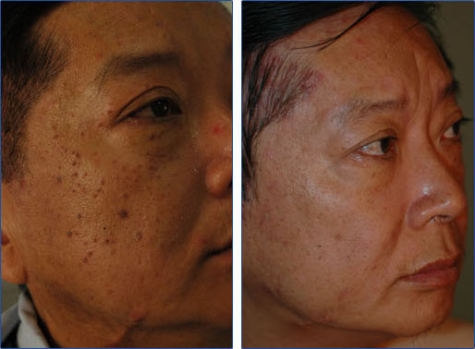
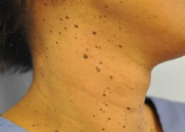
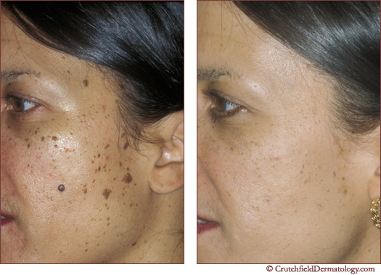
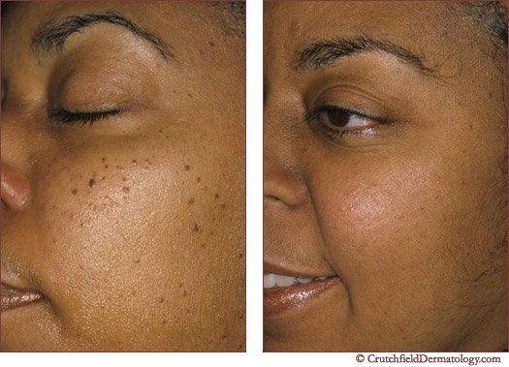
Si usted o algún conocido está interesado en tratar estas lesiones o aclarar dudas acerca de su tratamiento, en nuestro consultorio puede agendar una cita donde con gusto lo atenderemos.

